Ranking dalmierze i drogomierze
Potrzebujesz precyzyjnego pomiaru? Żaden problem. W ogóle nie ma problemu z uzyskaniem czegoś takiego, pod jednym jednakże warunkiem - że potrafisz dobrać odpowiednie narzędzie do tego celu. To jest zresztą dość generalny problem w dzisiejszych czasach - wszystko jest do zrobienia, potrzebny jest tylko know-how.

My zamierzamy Ci to dzisiaj dać. Nasz ranking dalmierze i drogomierze powstał specjalnie z takim zamiarem - wstęp udzieli Ci kilku specjalnych informacji, dzięki którym będziesz mógł lub mogła orientować się w świecie, jaki są w stanie stworzyć dla Ciebie dalmierze i drogomierze doskonale.
Ranking dalmierze i drogomierze - jak Ci ułatwi życie?
A dla tych z Was, co mają już nieco doświadczenia w tym, co się z takimi narzędziami robi, ranking dalmierze i drogomierze będzie niezastąpionym miejscem, gdzie można poszukiwać okazji cenowych, które sprawią, że w zakupie zdecydowanym zwycięzcą będzie Wasz budżet domowy.

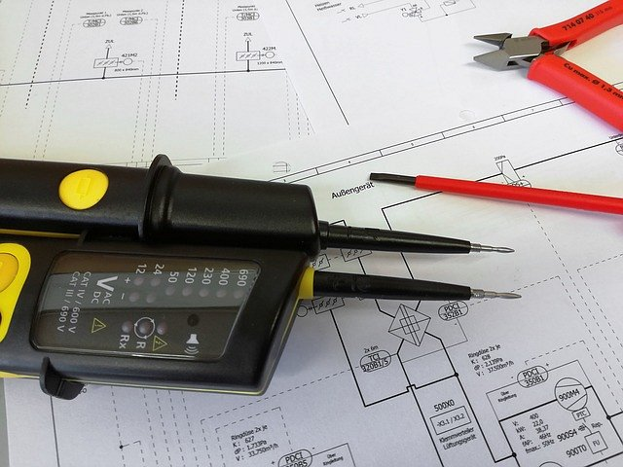
A zatem, jakie cechy narzędzi, które uwzględnia, przedstawia ranking dalmierze i drogomierze? Jest to, zdawałoby się, dość oczywista funkcja zapamiętywania poszczególnych wyników, co znacząco ułatwia pracę.
Zamiast konkluzji...
Ponadto, jest to inna jeszcze funkcjonalność, mianowicie dokonywanie pomiarów pośrednich. Oprócz tego warto zwrócić uwagę nie tylko na funkcje jako takie, ale również na zewnętrzną charakterystykę urządzenia, która jest czasem decydująca o wygodzie użytkowania - np. gabaryty, czy mieści się w kieszeni itd.

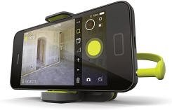
Zapraszamy do rankingu!

